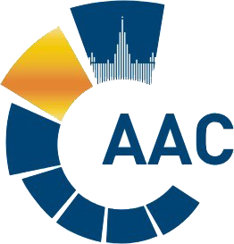 | САМОРЕГУЛИРУЕМАЯ ОРГАНИЗАЦИЯ АУДИТОРОВ  АССОЦИАЦИЯ «СОДРУЖЕСТВО»  член Международной Федерации Бухгалтеров (IFAC)  (ОГРН 1097799010870, ИНН 7729440813, КПП 772901001) | 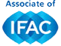
119192, г. Москва, Мичуринский проспект, дом 21, корпус 4.
т: +7 (495) 734-22-22, ф: +7 (495) 734-04-22, www.auditor-sro.org, info@auditor-sro.org

ПОВЕСТКА ДНЯ
Комитета по аудиту общественно значимых организаций

Начало голосования: |  | 29 сентября 2021 г.
Срок окончания приема бюллетеней: 06 октября 2021 г. в 18.00
Форма заседания: |  | заочная (электронный бюллетень)
№ | Вопрос
1 | О замене члена Комитета по правовым вопросам аудиторской деятельности, кандидата от Комитета по аудиту ОЗО:  - Копылова Александра Сергеевича, старший менеджер АО «КПМГ» (исключить - по инициативе Компании) на Кувшинникову Елену Игоревну, старший юрист АО «КПМГ» (включить - анкета кандидата). |  | Электронный бюллетень

